****

**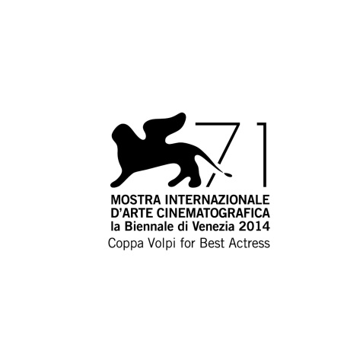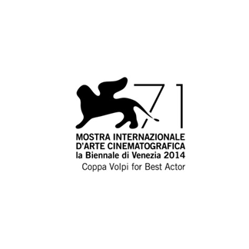**

**Wildside e Rai Cinema**

presentano

C:\Users\cinema\AppData\Local\Microsoft\Windows\Temporary Internet Files\Content.Word\logo_black.tif

scritto e diretto da

**Saverio Costanzo**

**Adam Driver, Alba Rohrwacher**

**e con Roberta Maxwell**

Una produzione **WILDSIDE** con **RAI CINEMA**

**IN VENDITA IN DVD E IN BLU-RAY DISC DAL 25 GIUGNO 2015**

Distribuito da

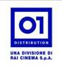

|  |  |  |
| --- | --- | --- |
| Ufficio stampa per 01 Distribution homevideo: Lucrezia Viti  Tel. 348 2565827 - 06 68470333  [lucreziaviti@yahoo.it](mailto:lucreziaviti@yahoo.it) – [l.viti@raicinema.it](mailto:l.viti@raicinema.it) |  | Per immagini e materiali vari consultare il sito [www.01distribution.it](http://www.01distribution.it/) – Area press home-video |

CAST ARTISTICO

Jude ADAM DRIVER

Mina ALBA ROHRWACHER

Anne ROBERTA MAXWELL

Marguerito AL ROFFE

Rosa GEISHA OTERO

J JASON SELVIG

Monica VICTORIA CARTAGENA

Dr. Bill JAKE WEBER

Dr. Jacob DAVID AARON BAKER

Avvocato NATHALIE GOLD

Assistente sociale VICTOR WILLIAMS

CAST TECNICO

Regia SAVERIO COSTANZO

Sceneggiatura SAVERIO COSTANZO

Tratto dal romanzo “Il bambino indaco” di Marco Franzoso

Giulio Einaudi editore

Fotografia FABIO CIANCHETTI

Montaggio FRANCESCA CALVELLI

Musiche NICOLA PIOVANI

Scenografia AMY WILLIAMS

Costumi ANTONELLA CANNAROZZI

Suono NIKOLAS ZASIMCZUK

Casting DOUGLAS AIBEL

Produttori esecutivi RICCARDO NERI, LOUIS TISNE, OLIVIA SLEITER,

CHRISTOPHER MARSH

Prodotto da MARIO GIANANI

LORENZO MIELI

Una produzione WILDSIDE con RAI CINEMA

Con il contributo della REGIONE LAZIO – FONDO REGIONALE PER IL CINEMA E L’AUDIOVISIVO

In associazione con BISCOTTIFICIO DI VERONA ai sensi delle norme sul Tax Credit

Con il contributo economico del MINISTERO PER I BENI E LE ATTIVITA’ CULTURALI E DEL TURISMO

Direzione Generale per il Cinema

Anno 2014

SINOSSI

Jude è americano, Mina è italiana. S’incontrano per caso a New York.

S’innamorano, si sposano e presto avranno un bambino.

Si trovano così in poco tempo dentro una nuova vita.

Sin dai primi mesi di gravidanza Mina si convince che il suo sarà un bambino speciale.

E' un infallibile istinto di madre a suggerirglielo. Suo figlio deve essere protetto dall'inquinamento del mondo esterno e per rispettarne la natura bisogna preservarne la purezza.

Jude, per amore di Mina, la asseconda, fino a trovarsi un giorno di fronte ad una terribile verità: suo figlio non cresce ed è in pericolo di vita, deve fare presto per salvarlo.

All'interno della coppia inizia una battaglia sotterranea che condurrà ad una ricerca disperata di una soluzione nella quale le ragioni di tutti si confondono.

**DATI TECNICI E CONTENUTI EXTRA DVD**

**Sottotitoli** **italiano per non udenti e italiano**

**Durata** **108 minuti**

**Formato video** **16:9 color PAL 1:66**

**Area** **Region 2**

**Audio** **ITA 5.1 - stereo inglese 2.0**

**Contenuti Extra** **Trailer**

**Supporto**  **DVD 5**

**DATI TECNICI E CONTENUTI EXTRA BLU-RAY DISC**

**Sottotitoli italiano per non udenti e italiano**

**Durata 111 minuti**

**Formato video 1920 x1080 // 1.66**

**AREA Region B**

**Audio DTS HD Master audio ITA 5.1 - stereo inglese 2.0**

**Contenuti Extra Trailer**

**Supporto BD 25**

**Menu Pop Up**